

G18小组

软件工程系列课程教学辅助网站

安装部署计划



|  |  |  |
| --- | --- | --- |
| 文件状态：  [ √ ] 草稿  [ ] 正式发布  [ ] 正在修改 | 文件标识： | G18-Project Plan |
| 当前版本： | V0.1.0 |
| 作者： | 陈妍蓝、陈遵义、郑巧雁、张琪、宋翼虎 |
| 完成日期： | 2019年1月5日 |

**版本历史**

|  |  |  |  |  |
| --- | --- | --- | --- | --- |
| 版本/状态 | 参与者 | 起止日期 | 备注 | 审核人 |
| V0.1.0 | 郑巧雁 | 2019年1月5日 | 安装部署计划的初步编写 | 陈妍蓝 |

**目录：**

1. 引言 4

1.1标识 4

1.2系统概述 4

1.3文档概述 4

1.4参考资料 4

2. 部署图 5

3. 部署条件 5

3.1硬件设施 5

3.2支持文档 5

4. 部署计划 6

5. 测试 6

# 引言

## 1.1标识

G18-安装部署计划

## 1.2系统概述

网站作为一个开课的辅助工具，将有利于教师的教学和学生的学习；也为软件工程系列课程的成熟记录下足迹。

为教师和学生提供交流的平台，方便教师，方便学生。这个网站还为一些对这门课程感兴趣的人士提供一个了解的机会。

网站主要实现：信息发布、资料下载、交流互动。

该网站通过浏览器访问，同时支持Android端访问。

## 1.3文档概述

在项目组完成整个项目的大体计划之后，需要对本网站进行安装部署，包括浏览器、服务器等设备的安装与部署，特编写此文档来对安装部署过程进行计划。

## 1.4参考资料

PRD2018-G18-需求规格说明书v0.7.0

# 部署图

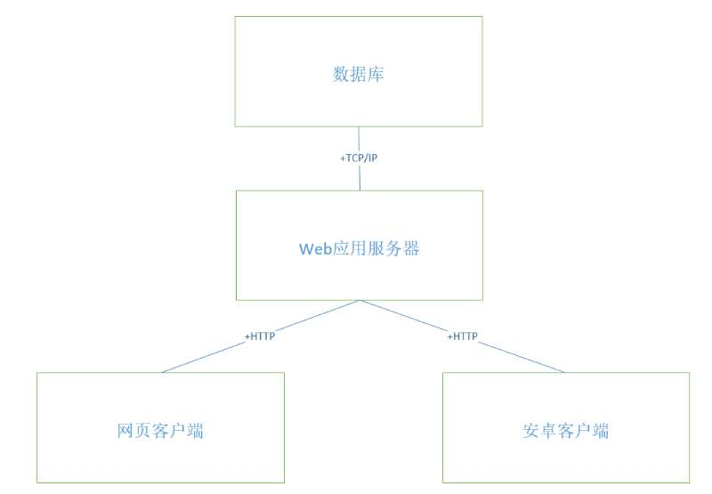

# 部署条件

## 3.1硬件设施

|  |  |
| --- | --- |
| **硬件名称** | **说明** |
| PC | Win10 |
| 安卓手机 | Android 7.0 |
| 服务器 | 服务器是HPZ800，配有64G内存，16核，1T硬盘容量 |

## 3.2支持文档

软件需求规格说明书

测试用例文档

用户用例文档

测试计划

用户手册

# 部署计划

|  |  |  |
| --- | --- | --- |
| **部署工作** | **部署日期** | **部署人员** |
| 服务器部署 | 2019年2月1日—2018年2月10日 | 陈妍蓝 |
| 数据库服务器部署 | 2019年2月1日—2018年2月10日 | 张琪 |
| 网站部署 | 2019年3月1日—2018年3月10日 | 陈妍蓝、陈遵义 |

服务器配置

|  |  |
| --- | --- |
| 型号 | HPZ800 |
| 内存 | 64G |
| 核心数 | 16核 |
| 硬盘容量 | 1T |

# 测试

测试方式：验收测试

用户代表通过执行其平常使用的系统时的操作来测试部署完成后的网站的功能，判断其是否正常运行。